Communiqué de presse

Les grues Liebherr construisent un bâtiment administratif durable à l'aéroport de Luxembourg

⸺
Sept grues de la série EC-B assurent la construction d’un nouveau projet dans un délai serré
Des systèmes d'assistance intelligents garantissent une sécurité élevée et des performances efficaces
Le « Skypark Business Center » offre un espace pour les bureaux, la détente et la garde des enfants
Avec le « Skypark Business Center », un projet phare pour l'immobilier dédié aux bureaux est actuellement en cours de réalisation à l'aéroport de Luxembourg. Le nouveau bâtiment allie architecture, fonctionnalité et durabilité - et sept grues Flat-Top de Liebherr y apportent également une contribution importante. À quelques mètres seulement du tarmac, les grues de la flotte de location de Skyliners S.à R.L. déplacent des matériaux de construction pour l'un des plus grands bâtiments en bois d'Europe.
Luxembourg (Luxembourg), le 12 avril 2023 – « Le projet Skypark est aussi prestigieux qu'ambitieux », explique Dany Hanus, responsable du parc de machines chez Skyliners. « Un service avec des trajets courts, des temps de réaction rapides et notre capacité à proposer des machines fiables sont des critères décisifs pour pouvoir respecter les délais serrés sur les chantiers »
Les engins utilisés sont un 172 EC-B 8, deux 202 EC-B 10, un 285 EC-B 12 et trois 250 EC-B 12 avec des longueurs de flèche de 40, 45, 50 ou 55 mètres et aux couleurs de balisage pour le trafic aérien. Selon le modèle, les grues à partie tournante supérieure disposent d'une capacité de charge maximale allant jusqu'à douze tonnes. Avec une hauteur sous crochet de 69 mètres, les engins 250 EC-B 12 et 285 EC-B 12 font partie des grues à tour les plus hautes du chantier. La grue la plus basse, une autre 250 EC-B 12, possède une hauteur sous crochet de 50,4 mètres.
Peu d'unités de transport
Les flèches et les éléments du mât de la série EC-B peuvent être adaptés de manière flexible aux conditions du chantier. Cela permet à plusieurs grues de travailler ensemble sans problème dans un espace restreint et permet d’éviter toute rotation au-dessus du tarmac. De plus, des systèmes d'assistance soutiennent les grutiers dans leur travail et augmentent la performance, la fiabilité et la sécurité. Les grues sont notamment équipées du mode de positionnement de précision Micromove, du système Load-Plus permettant d’augmenter rapidement la capacité de charge et de la limitation de la zone de travail ABB. Grâce à leur concept optimisé pour le transport et le montage, les grues Flat-Top ont pu être amenées sur le chantier avec peu d'unités de transport et montées rapidement. La première grue a été érigée en décembre 2020.
Depuis, les machines Liebherr apportent un soutien efficace dans les travaux de gros œuvre. Pour construire les quatre niveaux de sous-sol notamment, on a eu recours à 41 000 mètres cubes de béton, à 55 000 mètres cubes de coffrage mural, à 63 000 mètres carrés de coffrage de dalle et à 6 000 tonnes d'armatures. Alors que la partie souterraine est principalement en béton, les étages supérieurs sont construits en bois provenant d'Europe.
Une étape importante pour l’Airport City
Après son achèvement fin 2023/début 2024, le « Skypark Business Center » offrira environ 100 000 mètres carrés d'espace pour la restauration, le commerce de détail, le fitness, l'hôtellerie, le travail et une école maternelle. Un parking couvert est par ailleurs prévu. La construction du bâtiment constitue la première grande étape de l'Airport City, un projet de développement à grande échelle autour de l'aéroport de Luxembourg.
Le nouveau bâtiment est un bâtiment à consommation d'énergie quasi nulle (Nearly Zero Energy Building). La construction en bois, les panneaux photovoltaïques, la récupération des eaux de pluie, les doubles façades, les toits et terrasses végétalisés ainsi que la lumière naturelle abondante dans les bâtiments contribuent à réduire au maximum l’empreinte carbone, la consommation d'énergie et les coûts d'exploitation. La durabilité est prise en compte dès la phase de construction : pour les murs en béton et les dalles des parkings, on utilise du gravier provenant de l'excavation, ce qui permet de réduire le nombre de camions qui doivent s'y rendre et d'éviter ainsi les émissions.
Un fournisseur unique
Les grues Flat-Top continueront à travailler sur le chantier jusqu'à fin 2023. Toutes les grues proviennent de la flotte de location de Skyliners. Spécialisée depuis plus de 25 ans dans la location et la vente de grues à tour, l'entreprise luxembourgeoise propose à ses clients une flotte de près de 100 grues à tour et grues à montage rapide couvrant entre 26 et 630 tonnes-mètres. Des monteurs de service expérimentés ont apporté leur soutien lors du montage, du démontage et de la maintenance des machines Liebherr.
Au sujet du segment des grues à tour Liebherr
Avec une expérience de plus de sept décennies, Liebherr compte parmi les spécialistes reconnus des techniques de levage sur les chantiers de toutes sortes. La gamme des Tower Cranes de Liebherr rassemble un vaste programme de grues à tour haut de gamme qui sont utilisées dans le monde entier. Le programme comporte des grues à montage rapide, à pivotement supérieur, à flèche relevable, des grues spéciales ainsi que des grues mobiles de construction. En plus des produits, Liebherr Tower Cranes propose un large éventail de prestations de service qui complètent le portefeuille : Tower Crane Solutions, Tower Crane Center et Tower Crane Customer Service.

À propos du Groupe Liebherr
Le Groupe Liebherr est une entreprise technologique familiale proposant une gamme de produits très diversifiée. L'entreprise figure parmi les plus grands fabricants mondiaux d’engins de construction. Elle offre également dans de nombreux autres domaines des produits et services haut de gamme axés sur les besoins des utilisateurs. Le Groupe compte aujourd'hui plus de 140 sociétés sur tous les continents. En 2021, il a employé plus de 49 000 personnes et a enregistré un chiffre d'affaires consolidé de plus de 11,6 milliards d'euros. Liebherr a été fondé en 1949 à Kirchdorf an der Iller, dans le sud de l'Allemagne. Depuis, les employés ont pour objectif de convaincre leurs clients par des solutions exigeantes tout en contribuant au progrès technologique.

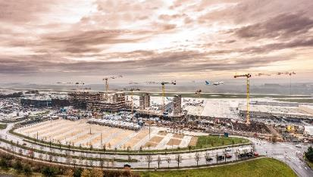
Images
liebherr-ec-b-skyliners-luxembourg-airport-01.jpg
Sept grues Flat-Top de Liebherr aident à la construction d'un bâtiment administratif sur le tarmac de l'aéroport de Luxembourg.
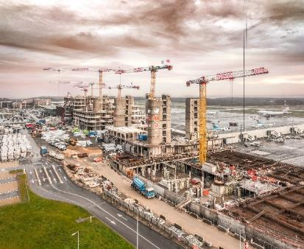
liebherr-ec-b-skyliners-luxembourg-airport-02.jpg
Les grues à partie tournante supérieure de Liebherr sont équipées de flèches aux couleurs de balisage pour le trafic aérien et de systèmes d'assistance intelligents pour une sécurité élevée.

Contact
Daniel Haefele
Communication globale
Téléphone : +49 7351 / 41 - 2330
E-mail : daniel.haefele@liebherr.com
Une publication de
Liebherr-Werk Biberach GmbH
Biberach / Allemagne
www.liebherr.com

